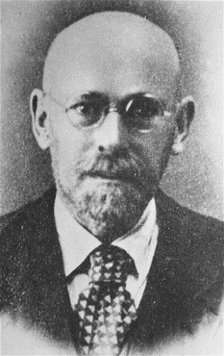**Десять заповедей для родителей от Януша Корчака.**

**Я́нуш Ко́рчак — выдающийся польский педагог, писатель, врач и общественный деятель.**

* Не жди, что твой ребенок будет таким, как ты или таким, как ты хочешь. Помоги ему стать не тобой, а собой.
* *Не требуй от ребенка платы за все, что ты для него сделал. Ты дал ему жизнь, как он может отблагодарить тебя? Он даст жизнь другому, тот – третьему, и это необратимый закон благодарности.*
* Не вымещай на ребенке свои обиды, чтобы в старости не есть горький хлеб. Ибо что посеешь, то и взойдет.
* *Не относитесь к его проблемам свысока. Жизнь дана каждому по силам и, будь уверен, ему она тяжела не меньше, чем тебе, а может быть и больше, поскольку у него нет опыта.*
* Не унижай!
* *Не забывай, что самые важные встречи человека – это его встречи с детьми. Обращай больше внимания на них – мы никогда не можем знать, кого мы встречаем в ребенке.*
* Не мучь себя, если не можешь сделать что-то для своего ребенка. Мучь, если можешь – но не делаешь. Помни, для ребенка сделано недостаточно, если не сделано все.
* *Ребенок – это не тиран, который завладеет всей твоей жизнью, не только плод плоти и крови. Это та драгоценная чаша, которую жизнь дала тебе на хранение и развитие в нем творческого огня. Это раскрепощенная любовь матери и отца, у которых будет расти «наш», «свой» ребенок, но душа, данная на хранение.*
* Умей любить чужого ребенка. Никогда не делай чужому то, что не хотел бы, чтобы делали твоему.
* *Люби своего ребенка любым – неталантливым, неудачливым, взрослым. Общаясь с ним – радуйся, потому что ребенок – это праздник, который пока с тобой.*